Государственное учреждение образования
«Средняя школа №18 г. Барани»

Классный час – исследование
«Вода в нашей жизни»

Подготовила:
учитель начальных классов
Садовская Елена Александровна

Классный час- исследование
Тема: «Вода в нашей жизни»
Цель: к концу занятия учащиеся будут знать о значении воды и необходимости её сбережения.
Задачи:
способствовать расширению и закреплению знаний учащихся о воде;
содействовать формированию представления о необходимости бережного отношения и экономного расходования воды;
создавать условия для воспитания культуры водопотребления.

Оборудование: аудиозапись журчания воды, плакаты с сюжетными картинками по теме; глобус, материалы для опытов (банка с водой, зубная паста, жидкость для мытья посуды, растительное масло, гуашь, кисточка, пластиковые стаканчики, конусы из бумаги, сетка, ткань, ватный диск), бумажные капельки воды для каждого учащегося.
Ход занятия
- Организационный этап.
- Этап актуализации знаний учащихся.
− Ребята, закройте глаза и послушайте звуки в классе (аудиозапись журчания воды). Открываем глаза.
− Где мы можем слышать такие звуки в нашей жизни? (У реки, на море, у ручья, звук дождя, из открытого крана).
− Скажите, а важна ли вода в жизни человека?
− Могут люди прожить без воды?
− Какую роль вода играет в нашей жизни?
Сразу ответить на эти вопросы затруднительно. Сегодня на занятии мы с вами будем исследователями (пояснение термина): будем изучать воду (на доску вывешивается табличка со словом «вода», читают хором с учителем), её свойства, её роль в жизни человека (вывешивается фраза «роль воды в жизни человека», читают хором с учителем).
− Работать будем с помощью плана. (План вывешивается на доску, ребята читают хором с учителем слово «план», все пункты плана, учитель поясняет значение непонятных слов).
− План− это путь, по которому мы пойдем к цели и будем делать остановки на каждом пункте плана.
- Целеполагание.
1) Все исследователи ставят перед собой цель, мы тоже это сделаем. Давайте вместе подумаем, что нам нужно узнать к концу занятия по нашей теме?
(1. Что мы знаем о воде? 2. Нужно ли беречь воду?)

Физкультминутка №1
Тихо плещется вода, мы плывем по теплой речке.
(Плавательные движения руками).
В небе тучки, как овечки, разбежались кто куда.
(Потягивания− руки вверх и в стороны).
Мы из речки вылезаем, чтоб обсохнуть− погуляем.
(Ходьба на месте).
А теперь глубокий вдох и садимся на песок.
(Садятся за парты).

2) Гипотеза.
− Какие у вас есть предположения по теме занятия? (Учащиеся высказывают свои мысли по данной теме).
− Мы вернёмся к этим предположениям в конце занятия и посмотрим, верны ли они.

- Этап изучения нового материала.
3) Сбор информации.
Картинки №1, 2. (На первой− зеленое дерево после дождя и полива, на второй− дерево, засохшее под лучами солнца).
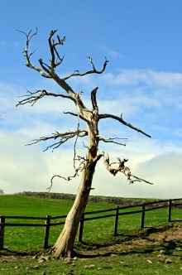
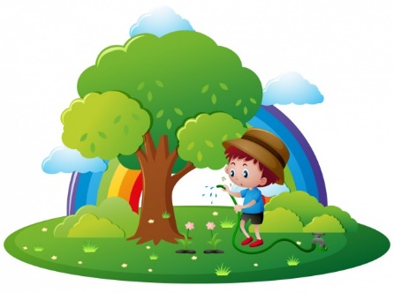

− Сравните эти картинки. Чем они похожи? Чем отличаются? Почему одно из деревьев засохло? (Нет воды).
Промежуточный вывод: растениям для жизни нужна вода.
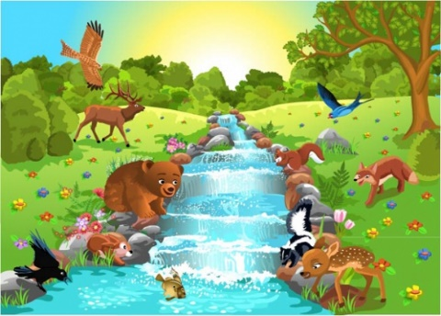
Картинка №3 (животные на водопое).

Учащиеся рассматривают, делают вывод о том, что животным для жизни тоже нужна вода.
Картинка №4 (дети купаются в реке). Картинка №5 (дети пьют воду).
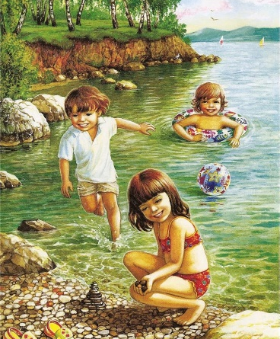
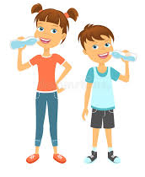

Учащиеся рассматривают, делают вывод о том, что вода нужна, чтобы купаться и пить. Обобщают увиденное: вода необходима всему живому на Земле.
− А много ли воды на планете, как вы думаете? (Ответы детей).
Учитель демонстрирует глобус и поясняет, что вода занимает бо́льшую часть поверхности планеты, (¾), т.е. воды больше, чем суши).
− Это хорошо? (Ответы детей).
− А всю ли воду, которая есть на Земле, можно пить? (Ответы детей).
Оказывается, нет. В морях и океанах вода соленая и для питья не пригодная. Пить можно только пресную воду, которая есть в кранах, поступает из рек, озер.
− Вспомните, ребята, вода относится к живой или к неживой природе? (К неживой). Она создана руками человека? (Нет). Значит, люди не смогут сами сделать воду, даже если будет очень нужно? (Нет).
− А может ли когда - нибудь закончиться вся пресная вода на планете? (Ответы детей).
− Представьте, что вся пресная вода закончилась, что может произойти? (Ответы детей о том, что без воды нет жизни).
− А если всё живое не может существовать без воды, то как должны вести себя люди по отношению к воде? (Беречь её).
Физкультминутка №2
Море очень широко,
(Дети широко разводят руки в стороны).
Море очень глубоко.
(Приседают).
Рыбки там живут, друзья,
(Имитируют движения рыбы.)
А вот воду пить нельзя!
(Разводят руки в стороны, подняв плечи).
− Все ли на планете берегут воду? (Ответы детей).
− Вы сами бережете её? (Картинки, иллюстрирующие ответы детей, вывешиваются в кластер:
закрывать плотно кран; при поломке вызывать специалиста;
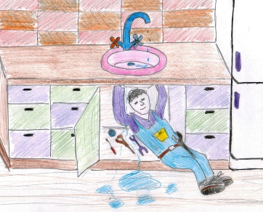

во время чистки зубов закрывать кран;
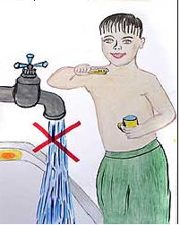

быть аккуратным с одеждой, чтобы уменьшить количество стирок;
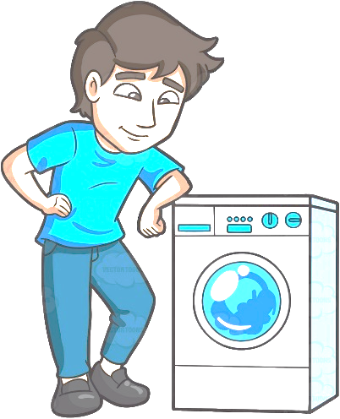

в общественном месте видишь кран с льющейся водой- закрой).
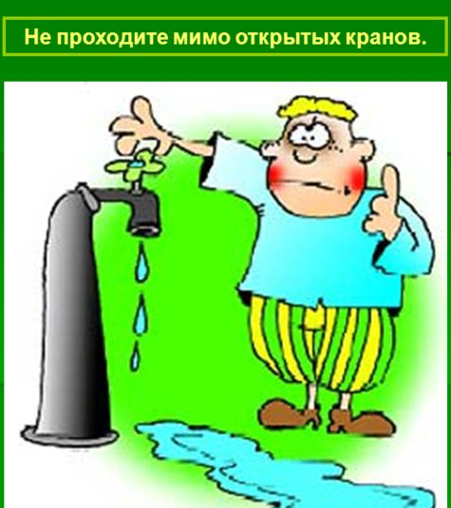

- Этап закрепления.
Опыт №1.
− Давайте проведем опыт и посмотрим, как мы ежедневно относимся к воде:
с утра чистим зубы (в банку с водой добавляем немного зубной пасты);
завтракаем, моем посуду (добавляем в банку средство для мытья посуды и немного растительного масла, как жир с тарелки);
в школе рисовали (добавляем в воду краску);
весь день моем руки.
− Что произошло с водой? (Стала грязной). Подойдет такая вода растениям и животным? (Нет). Что будет с ними? (Растения завянут, а животные могут заболеть и погибнуть).
− Что необходимо сделать с такой водой? (Очистить).
− Сейчас мы поработаем по группам и попробуем очистить воду, которую загрязнили за день (из банки).
Опыт №2
Каждая группа получает стаканчик с загрязненной водой, чистый стаканчик с конусом для очистки.
Первая группа в качестве фильтра использует сетку.
Вторая группа− ткань.
Третья группа− ватный диск.
Педагог ставит перед учащимися проблему: для очистки предложены разные материалы. Удастся ли с их помощью очистить загрязненную воду.
Полученные результаты сравниваются. Полностью очистить воду не удалось ни одной из групп, каждая это сделала только частично. Лучший результат получен в группе, которая очищала через ватный диск. Затем делается вывод о том, что очистка воды− дело непростое и для этого люди придумали целую очистительную систему, благодаря которой можно использовать одну и ту же воду несколько раз, а не брать её каждый раз у природы.
− У нас в городе тоже есть такая станция, благодаря которой жители получают очищенную воду. Мы с вами обязательно сходим туда на экскурсию.

Картинка №6 (Дети собирают мусор на берегу моря).
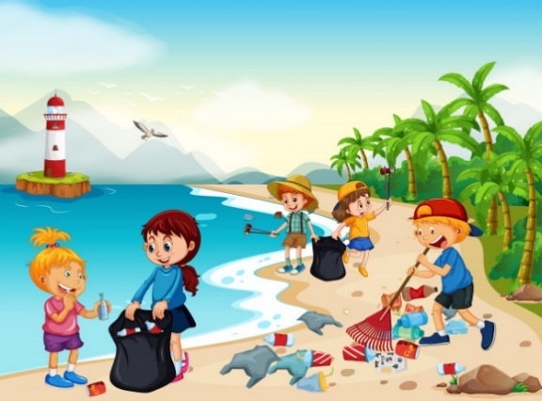

Учащиеся обсуждают увиденное, делают вывод о том, что водоемы засорять нельзя, а имеющийся мусор нужно убирать. (Вывешивается картинка в кластер).
Картинка №7 (Из крана льется вода, а женщина рядом разговаривает по мобильному телефону).
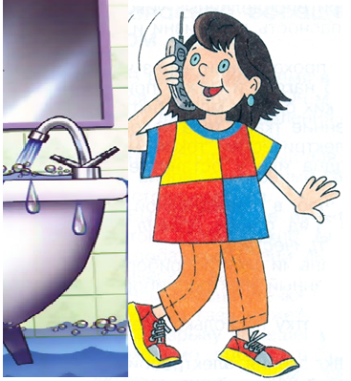

Учащиеся обсуждают увиденное, говорят о том, что нельзя отвлекаться на посторонние дела, когда используешь воду. (Вывешивается картинка в кластер).
Далее ребята озвучивают правила использования и сбережения воды, составленные в виде кластера, который заполнялся в ходе урока, по мере изучения материала:

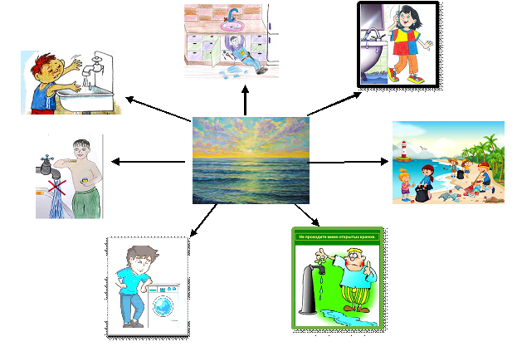

- Закрывай кран плотно, чтобы вода не капала.
- Если кран сломался− сразу вызывай специалиста.
- Когда используешь воду, не занимайся другими делами.
- Не засоряй водоёмы.
- Если в школе, в общественном месте проходишь мимо крана с льющейся водой− закрой кран.
- Будь аккуратен с одеждой, чтобы уменьшить количество стирок.
- Во время чистки зубов закрывай воду.
- В центре кластера находится море. Такое количество воды можно сберечь, соблюдая наши правила.
4) Вывод:
− вода необходима всему живому на земле;
− воду нужно беречь, без неё нет жизни на планете.
Возвращаемся к гипотезе, сравниваем предположения с выводом. Говорим о том, что предположения оказались верными.
- Рефлексия.
У каждого учащегося на парте лежит нарисованная капелька воды. На доске контуры реки.
Каждый учащийся называет правило сбережения воды, которое запомнил и прикрепляет капельку. Учитель комментирует: капли сливаются в большую реку, затем в океан. Океан сбереженной воды.
Спасибо всем за работу!

